DEVOIR SURVEILLE N°5

Exercice n°1 : 6 points
Dans le plan muni d’un repère , on considère les points A(6 ;3) , B(-3 ; 0) , C(5 ; 4) et D(-1 ; 1).
- Montrer que (OA) et (BC) sont parallèles.
- Les points B , C et D sont-ils alignés ? Justifier.
- Trouver x tel que M(25 ; x) soit aligné avec A et B.
- Trouver les coordonnées de i tel que

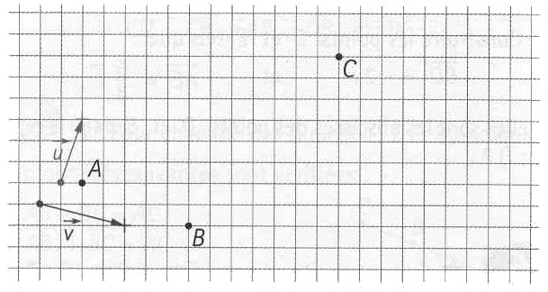
Exercice n°2 : 3 points
Sur la figure ci contre, construire les points M, N et P définis par :
.

Exercice n°3 : 4 points
Soit A et B deux points distants de 11 cm.
- Placer les points D et C définis par : et .
- Démontrer que et ont le même milieu.

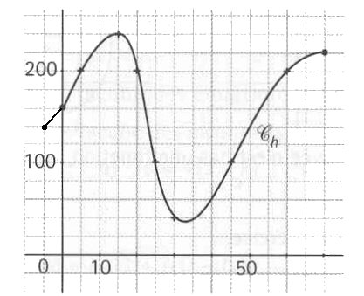
Exercice n°5 : 4 points
Soit h la fonction représentée ci-contre.
- Dresser le tableau de variation de la fonction h.
- Quelle est l'image par h de 30?
- Donner .
- Donner le ou les antécédents de 200 par h.
- Résoudre graphiquement .

Exercice n°4 : 3+2 points (à faire en dernier)
On considère un parallélogramme EFGH.
- Construire les points R et S définis par et .
- Déterminer les coordonnées des points R et S dans le repère .
- Montrer que la droite (RS) passe par le point E.

